«Потому что они – художники»
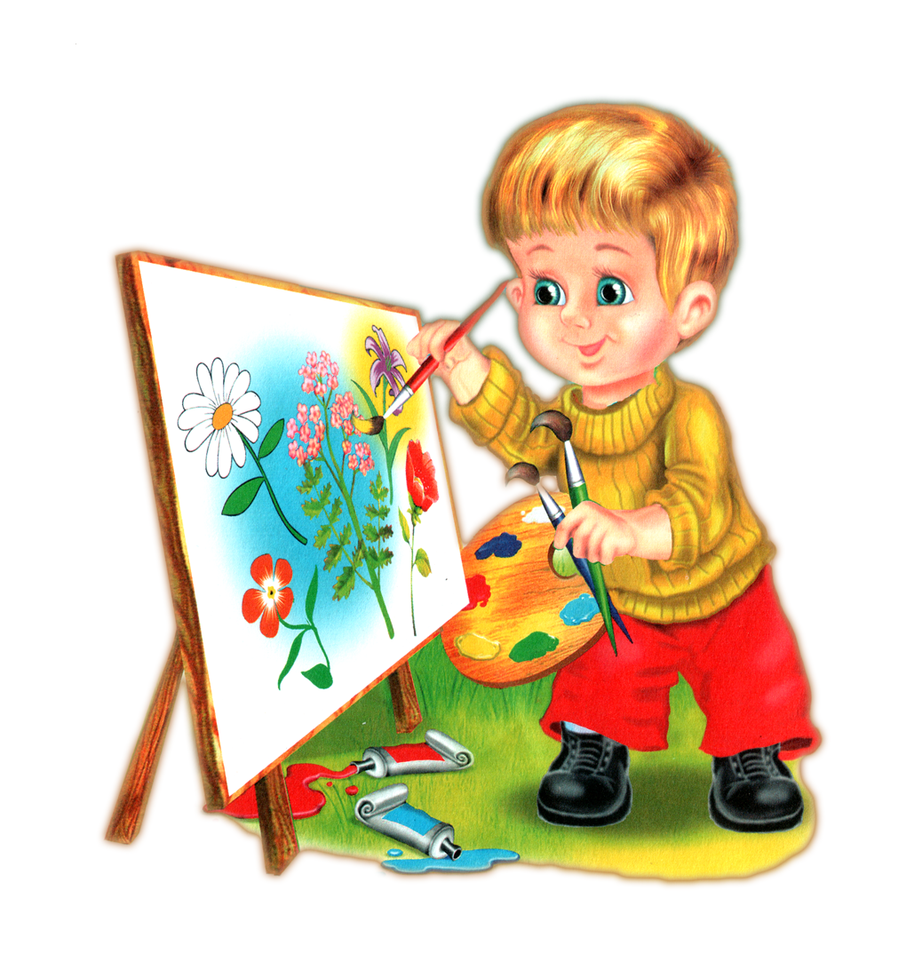
Все дети любят рисовать. Что мы - взрослые для этого должны сделать.Чем меньше им мешать, тем дольше эта любовь сохраняется и развивается, особенно если рядом есть положительные примеры взрослых, прежде всего нас родителей.
Примечательно: рисовать дети начинают раньше, чем говорить! Этот факт. Ведь дети ещё не научились говорить, а душа малышей просит, чтоб их услышали. Как? Взгляд ребёнка мы взрослые порой не замечаем, крик не понимаем. А рисование действие, которое привлекает внимание. Главное здесь - «Я сам!». Какое же значение рисование имеет в развитии детей? Огромное! Потому что:
- Рисование доступно
- Рисование чувственно
- Рисование познавательно
- Рисование выразительно
- Рисование продуктивно
- Рисование – это процесс.
- Рисование разнообразно и экспериментально!
Есть поле для развития фантазии и её выражения. Эти выводы бесспорны. Но это выводы взрослого человека, а что об этом думают дети. Высказывания детей:
- Как научиться рисовать?
-Надо взять карандаш и много, много рисовать.
- О чём вы думаете, когда рисуете?
-Радость, что я стал художником.
-Что нужно, чтобы рисунок получился красивым?
-Чтобы рисовал сам, тишина, чтобы не торопили, большой лист.
Чем раньше мы обратим внимание ребёнка на цвет травы, листьев, цветов, неба, солнца, на звук дождя, ветра, шум моря, журчанье ручейка, пение птиц, чем больше впечатлений ребёнок получит от соприкосновения с красотой природы мира, тем скорее у него возникнет потребность в самовыражении.
Очень важно как у ребёнка произойдёт эта первая встреча. Нам родителям нужно помочь своим детям открыть окно в мир искусства, творчества произнеся призывное: «Смотри как красиво!». Как это сделать? По-разному. Тот, кто помнит, как он впервые заглянул в этот необъятный, удивительный мир, полный тайн и загадок, кто однажды испытал это чувство, тот захочет непременно передать его своим детям.
Знаете ли вы что:
Каждая колыбельная, каждые ладушки и ку-ку пройдут по магистралям нервной системы, лягут в основании того, что в один прекрасный день окажется любовью к искусству, или талантом футболиста, или даром заводить и не терять друзей. Мы родители должны лишь воспользоваться любопытством от природы присущим ребёнку. Дети учатся неустанно и постоянно. Всё кажется ребёнку чудом. Если мы родители сумеем разделить с ребёнком это удивление и радость познания, то он будет расти с сознанием того, что его наблюдения и отклики на эти наблюдения важны и ценны и что люди к ним прислушаются.
Не сказать … «НЕТ!»
Вот какая история произошла однажды. В мою студенческую бытность я походила практику в детском саду в группе младшего возраста. Я заметила, что детей очень привлекает изо уголок, его красочность и разнообразие предметов. Однажды я сложила краски в коробку и поставила её на полочку в изо уголке, Дима и Арина подошли к коробке с красками и с любопытством стали рассматривать цветные баночки, но тут подошли и другие дети их интерес стал возрастать. Я предложила детям сесть за столы и каждый получил кисть, лист бумаги, краски и баночку с водой. Они молниеносно включились в работу. Ребята даже не подняли на меня глаз, но всем своим существом ликовали от того, что им не сказали «НЕТ».
Единственное, что я успела каждому объяснить, что это кисть и её надо последовательно опускать в воду, в краску, на бумагу. Процесс начался! Пришел момент, когда дети закончили своё творчество. С чувством глубокого удовлетворения они пошли выливать грязную от краски воду и вымоли руки. Я смотрела на них и думала, как же это просто не сказать «НЕТ» и как это порой бывает сложно. Как важно для здоровья каждого человека, особенно ребёнка, заниматься свободным творчеством и как это естественно.
Живые краски
Предлагаю вашему вниманию несколько упражнений, которые помогут ребёнку поверить в свои возможности, подарят радость и большую уверенность в себе. Уже в шесть-восемь месяцев можно начинать показывать малышу, как растекается капля краски на влажном листе бумаги. Детей поражает сам момент неожиданного появления на чистом листе яркого движущегося пятна. Оно расплывается, как нечто живое и непонятное. Можно показать с помощью мягких мелков или фломастера как рождается линия. Если ваш ребёнок захочет попробовать сам, предоставьте ему эту возможность, радуясь полученному результату. Интересно также будет показать, как перетекают краски одна в другую, если лист поставить под наклоном, предварительно смочив его кусочком поролона. Эти же упражнения можно повторить ,но уже включая в процесс самого малыша с года или полутора. Причём задача взрослого заключается в том ,чтобы только показать ,увлечь ребёнка, ни в коем случае не требовать повтора, сохраняя спокойствие и радостное настроение. Следить внимательно за реакцией ребёнка, за его состоянием и дайте ему время для переживания увиденного, или сделанного, или наоборот, если он торопит вас, не задерживайте его. Старайтесь максимально отвечать его требованиям в этот момент. Можно включить музыку – нежную, спокойную, плавную. Постарайтесь прежде всего сами услышать в этой музыке пение птиц, дыхание леса, шепот цветов, шелест листьев. Часто дети говорят : «Я не умею рисовать». И думаешь: откуда ты это знаешь, кто тебе это сказал? А ты попробовал? Давай попробуем вместе. Вот тебе лист бумаги, мне лист бумаги, тебе карандаш и мне карандаш. Нарисуем солнце, большое во весь лист, круглое, доброе, тёплое. Оно улыбается, протягивает к нам руки лучики… Разве это не чудо! Только лист был белый, чистый и вдруг чудо!…Родилось солнце, живое, доброе, родилось не само, мы ему помогли. Наше солнышко. Роль родителей не только в том, чтобы дать определённые навыки и умения, но главное помочь ребёнку увидеть мир, пережить вместе с ним красоту, вселить в него уверенность в своих силах и зажечь огонёк радости творчества. Напитывая детей красотой природы, искусства, человеческого благородства мы помогаем им выразить себя.
Что могут сделать родители для поощрения творческого духа в детях?
1. Если это возможно, проследите, чтобы у ребёнка были время и возможность побыть наедине с самим собой, чтобы он мог накапливать новые знания и осмысливать их в психологически свободной и располагающей обстановке.
2. Ребенок должен располагать большим количеством рабочих материалов: бумага, краски, пластилин, коробочки и т.д. Научите малыша работать ими и убирать за собой.
3. Ни в коем случае не вмешивайтесь в детское творчество слишком часто.Рисовать по картине в день – не всегда лучший путь даже для художника.
4. Оказывайте ребёнку поддержку, чаще хвалите его. Творчество – источник постоянного внутреннего беспокойства.
5. Вам необходимо полностью понять и принять детскую потребность в тайне и выдумке.
6. Старайтесь самим стилем вашей жизни показать ребёнку, что открытие всегда приятно и полезно.
7. Постарайтесь быть более позитивными: «можно» работает всегда лучше, чем «нельзя».
8. Поощряйте попытки детей использовать их привычные игрушки, придумывание с ними новые увлечения


